丹阳市教育物资采购中心

竞 价 文 件

项目名称： 吕叔湘中学新校区人防预留设备采购项目

项目编号： 丹教采标（2025）竞字A29号

发布日期：2025年9月15日

目 录

第一部分 竞价采购邀请函
第二部分 采购项目内容及需求
第三部分 竞价响应文件格式

第一部分 竞价采购邀请函

各（潜在）供应商：
我方受吕叔湘中学的委托，对吕叔湘中学新校区人防预留设备采购项目进行竞价采购，欢迎符合资格条件的供应商参与投标报价。
- 采购编号：丹教采标（2025）竞字A29号
二、采购内容：详见第二部分
三、供应商资格：
1.基本资格条件：
（1）具有独立承担民事责任的能力，且与本次采购项目相适应能力的独立法人；（2）截止至投标截止时间前，供应商未被“信用中国”（www.creditchina.gov.cn）、“中国政府采购网”、(www.ccgp.gov.cn) “信用江苏”网站列入失信被执行人、重大税收违法案件当事人名单、政府采购严重违法失信行为记录名单【清晰可辨的书面查询记录加盖企业公章】。
2.本项目的特定资格要求：无。
3.本项目不接受联合体投标。
四、确定成交供应商：
在不少于3家投标供应商全部满足竞价文件实质性要求前提下，以提出最低报价的投标人作为成交供应商。（最低报价相同的，按报价时间的先后排序，报价时间在前的为成交供应商）。
五、成交通知书
丹阳市教育物资采购中心以书面形式通知经竞价小组评审、监督小组监督确定的成交供应商，并确定其报价响应已被接受。成交通知书将是合同的一个组成部分。
六、签订采购合同
成交供应商应按成交通知书指定的时间与采购人签订采购合同。竞价公告文件、成交供应商的报价响应文件及澄清文件等，均为签订采购合同的依据。
七、竞价截止时间：2025年9月18日【北京时间：8:00】
八、联系方式：
采购人联系人： 茅利平 电话： 13952914689
代理机构联系人：丁小乐 电话： 0511-86910057
代理机构联系地址：丹阳市教育物资采购中心（丹阳市开发区迎春路333号，教师发展中心北面成异楼五楼）。
九、备注
1.供应商参加竞价投标的路径和方法
通过相关身份确认的供应商，教育物资采购中心会给予用户名和初始密码，供应商凭借用户名和密码便可在内控平台进行采购文件下载以及网上竞价等活动。没有通过身份确认的供应商将无法参加内控平台发布的教育采购活动。
路径一：直接登录丹阳教育物资采购竞价平台(http://www.dyjyzbw.cn/）→竞价平台→（登录后）我要投标→选择竞标项目，核对相关信息后进行竞价报价、上传竞价响应文件等投标竞价活动。
路径二：登录丹阳教育信息网（http://www.dyedu.net.cn/）→教育装备→丹阳市教育技术装备管理中心→教育采购→丹阳教育物资采购竞价平台(http://www.36.137.54.49:90/）→竞价平台→（登录后）我要投标→选择竞标项目，核对相关信息后进行竞价报价、上传竞价响应文件等投标竞价活动。
2.竞价响应文件加盖公章并以PDF格式上传，否则将会被视为响应无效。
3.在投标截止前，请关注丹阳教育物资采购竞价平台有无变更公告和终止公告。

丹阳市教育物资采购中心
2025.9

第二部分 采购项目内容及需求

采购单位 | 吕叔湘中学
最高限价 | 117500元
采  购  需  求 | 序号 | 设备名称 | 参数配置 | 数量 | 单位 | 参考图片 | 提供证明材料
采  购  需  求 | 1 | 6人位不锈钢水槽 | 1、材质与规格： 1.1、不锈钢水槽长300cm、宽60cm、高80cm、深度23cm、挡水条高度15cm、内径长286cm内径宽41cm，腿杆高60cm直径43mm,整体材质304不锈钢、板材厚度1.0mm，腿杆壁厚0.6mm。 2、成分及加工性能要求： 2.1、材料化学成分： C(%) -S(%) -P(%) -Si(%) -Mn(%) -Ni(%) -Cr(%)等达到相关要求。 2.2、焊接应端正，抛光后表面纹理应均匀一致，不应有明显划痕、锤印及烧痕，水槽焊接部位应牢固，焊纹均匀，不允许有未焊透、裂纹等缺陷，外露焊缝均应进行抛光或去色处理， 2.3、要求槽体边缘应光滑，不允许有尖角与毛刺， 2.4、要求水槽底部应能承受100kg集中载荷，其变形量应 小于3mm ，槽体承受100kg载荷后，不应有下沉、开裂、脱焊等异常现象，2.5、消声垫必须粘贴牢固、平服，放水使用时能明显减少噪音，2.6、表面质量要求① 皱折不允许，②划伤正面不允许有明显划伤，③凹坑正面不允许，④瘪不允许，⑤抛光表面均匀、光亮、光泽基本一致、无擦痕，Ra0.4μm，⑥亚光表面 均匀、光亮、光泽基本一 致，无电击痕，Ra1.6μm，⑦焊接处磨光抛光 磨光平直，宽度允差±1mm,抛光光亮，Ral.6μm。 | 3 | 套 | 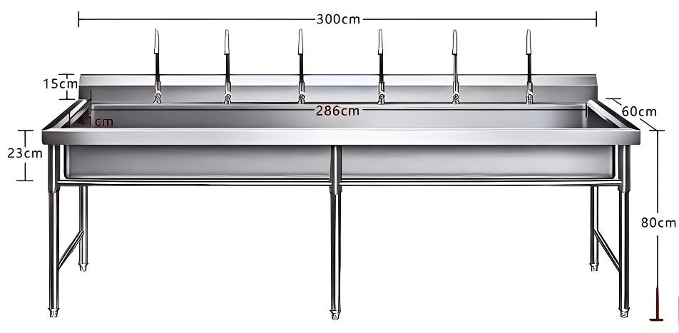 | 提供拟投入本项目的不锈钢水槽有CMA或CNAS标识的检验检测报告 （检测报告应包含参数配置2的相关内容）
采  购  需  求 | 2 | 不锈钢干厕（蹲便器） | 1、材质与规格： 1.1、蹲便器、水箱、水箱与蹲便器连接水管、蹲便器配套堵臭器为一套完整干厕。每套干厕整体材质304不锈钢，材质厚度1.0mm。 1.2、蹲便器宽45cm，长58cm。排污口直径10cm、脚蹲部位自带蹲便器一体成型防滑纹. 1.3、蹲便器配套堵臭器下口直径80mm、上口直径115mm、高34mm，1.4、水箱长36.5cm，宽11cm，高34cm，水箱与蹲便器连接水管长56cm，每套水箱洁具采用ABS材质放水方式采用按钮式。 2、成分及加工性能要求： 2.1、材料化学成分：碳(C)、硫 ( S )、磷 ( P )、硅(Si)、镍(Ni)、铬 ( C r )、锰 ( M n ) | 80 | 套 | 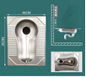  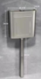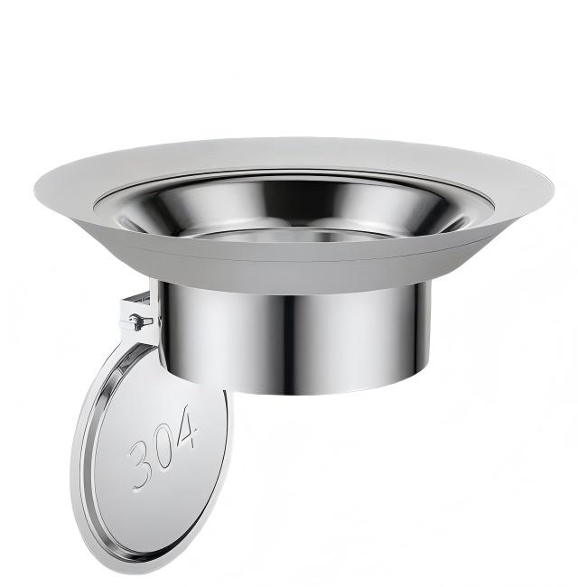  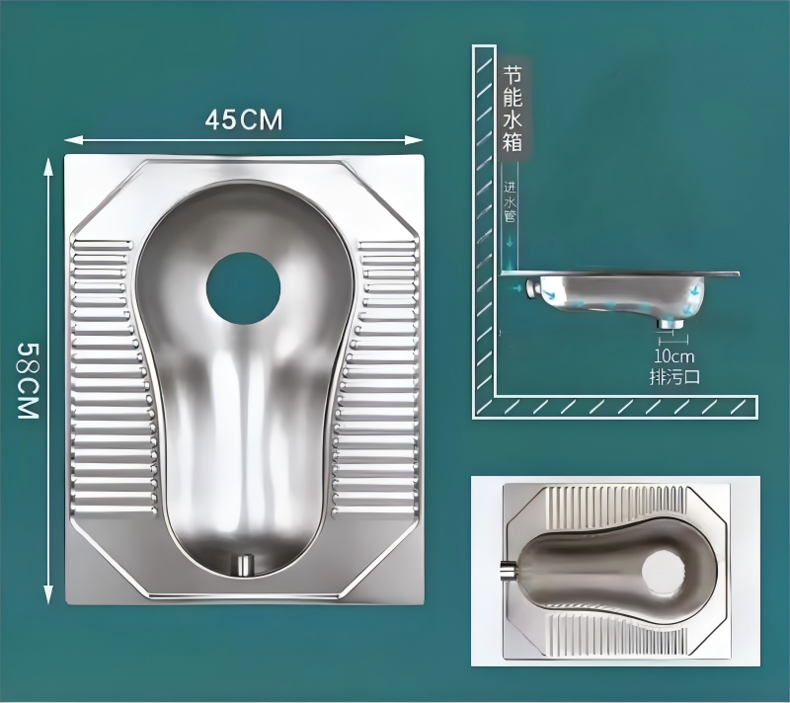 | 提供拟投入本项目的304不锈钢板材的具有CMA或CNAS标识的检验检测报告，（检测报告应包含参数配置当中2的相关内容符GB/T 3280-2015不锈钢冷轧钢板和钢带规定要求）
采  购  需  求 | 3 | 纯铜水龙头 | 1、龙头整高33cm  2、材质：主体材质为黄铜，具有良好的耐腐蚀性、抗磨性和抗菌性。产品表面进行镀铬处理，镀铬可使水龙头更具光泽，且抗磨抗腐蚀性能好。  3、阀芯类型：陶瓷片阀芯，具有抗磨损、耐酸咸的特点，使用寿命长。  4、旋转：水龙头可 360° 旋转，能灵活调整出水方向。  5、表面处理：镀铬。镀铬表面光亮，抗腐蚀性强  6、适用温度：常温，适合日常冷水使用场景，工作温度通常在 0-70℃左右。 | 18 | 套 | 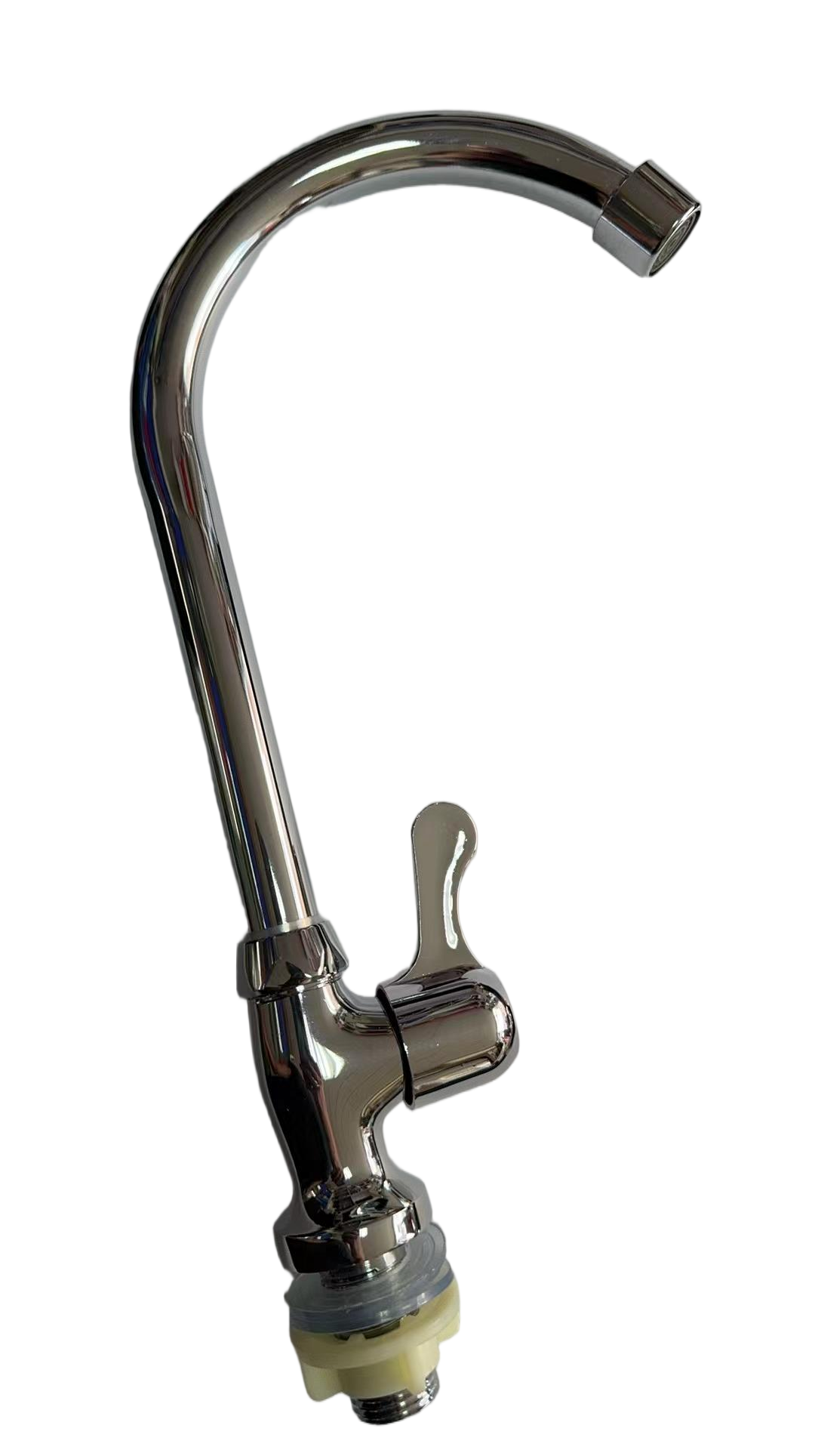
采  购  需  求 | 4 | 纯铜角阀 | 1、材质：采用黄铜材质，具有良好的可塑性、硬度和抗折抗扭力性，产品表面会进行镀铬等处理，以增强耐腐蚀性和美观度。  2、工作压力：能承受 1.0MPa-1.6MPa 的工作压力。在这个压力范围内，角阀可以正常工作，保证水流的控制和密封性能。  3、适用温度：可用于小于 100℃的冷热水 | 98 | 套 | 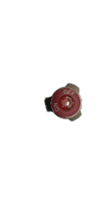  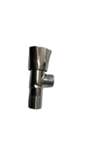  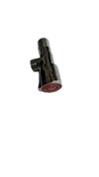
采  购  需  求 | 5 | 不锈钢编织管 | 1、长度：1m、管径：DN15（直径 15mm，即 4 分）  2、材质：外层 304 不锈钢编织层，内管为三元乙丙橡胶（EPDM），螺母及内芯采用精铜材质。螺纹规格：G1/2 螺纹，4分螺纹，可与常见的水龙头、角阀等配件连接。  3、工作压力：能承受 1.0MPa-10MPa 的压力。  4、适用温度：适用温度范围在 - 20℃至100℃。  5、弯曲半径：最小弯曲半径约为 30mm。  6、编织密度：采用 8 股 Φ8mm 的 304 不锈钢丝编织而成，密度≥20 匝 / 40mm。 | 98 | 根 | 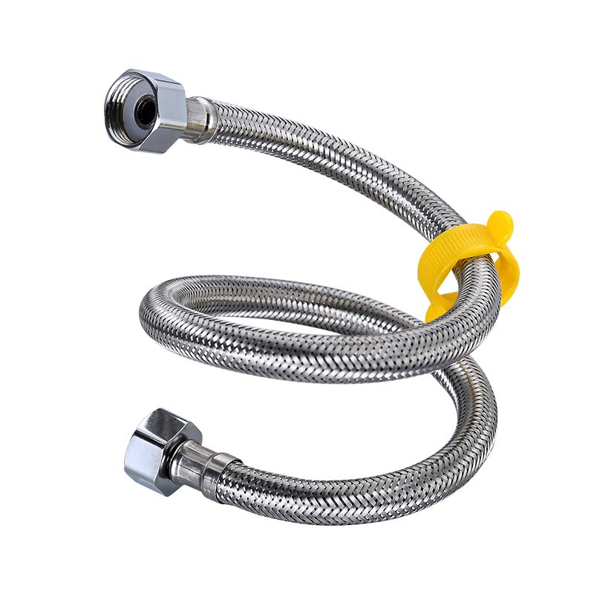
说明 |  | 提供证明材料是本项目实质性要求，中标后供应商必须提供该证明材料原件给采购人核查（成交公告发布后1日内），如无故不提供或提供虚假原件或原件与复印件不吻合，视作虚假应标
商务要求（本部分要求供应商必须响应，否则作为无效投标处理。） |  | 1.报价要求：  1）以上设备必须整体报价；  2）供应商所报价格含设备费、税费、运输费、安装调试及服务费等一切费用，成交供应商不得再另收取其他费用；  2.完工期 （供货期）：合同签订后10日内供货。  3.付款方式：供货结束、安装到位，经验收合格后一次性付清。  4.质保期：提供免费质保3 年。  5．批量供货验收要求：设备运行稳定、正常，系统运行正常，数据监测正常，可视化监控、物联网数据能正常显示并能进行设备控制  6. 服务要求  1）所有货物在质量保证期内发生的任何故障（非人为损坏），成交人均应负责免费修复，无法修复的产品或零部件应免费更换(人为因素或不可抗力因素除外)；  2）售后服务期间，收到采购人的报修电话，成交人应在2小时内派遣有经验的维修人员赴现场排除故障，对于一般故障应在4小时内修复，对于重大损坏应在24小时内修复；  3）在质保期结束后，成交人应以不高于市场价向采购方提供所需的备品、备件，或向采购方提供备品、备件可靠的供货渠道。
说明2 |  | 投标人有下列情形之一的，其投标将被视为无效投标：  1）竞价供应商存在串通投标情形的；  2）竞价供应商提交的报价超过竞价文件中规定的采购预算或者最高限价的；  3）竞价供应商的资格证明文件未提供或不符合本项目资格要求的；  4）单位负责人为同一人或者存在直接控股、管理关系的不同供应商参加同一合同项下的采购活动的；  5）如有委托代理人，未提供委托代理人社保证明材料的；  6）未按照竞价文件规定要求制作、签署、盖章的；  7）竞价响应文件无法定代表人签字或签字人无法定代表人有效授权的；  8）“信用中国”网站（www.creditchina.gov.cn）、中国政府采购网（www.ccgp.gov.cn）、“信用江苏”网站（http://www.jscredit.gov.cn）查询结果为失信被执行人名单、重大税收违法案件当事人名单、政府采购严重违法失信行为名单；  9）近三年内，在经营活动中有重大违法记录的；  10）竞价响应文件对本项目的实质性技术条款产生负偏离的。  11) 竞价响应文件中提供了虚假或失实资料的；  12）不同供应商的竞价响应文件出现了竞价小组认为不应当雷同的；  13）竞价响应文件含有采购人不能接受的附加条件的；  14）不符合竞价文件规定的其它实质性条款（须经竞价小组半数以上同意）。

采购合同（格式）
项目名称： 项目编号：
甲方：（买方）_________
乙方：（卖方）_________
见证方：丹阳市教育物资采购中心
甲、乙双方根据本项目竞价结果，签署本合同。
一、合同文件
下列关于丹教采标（2025）竞字A29号的采购文件是构成本合同不可分割的部分：
（1））乙方提交的竞价响应文件；
（2）竞价响应报价表；
（3）供货一览表；
（4）服务承诺；
（5）成交通知书；
（6）双方商定的其他必要文件。
二、货物内容

序号 | 采购内容 | 品牌 规 格 型 号 | 数量 | 单位 | 单价 | 总价

三、合同金额
根据上述合同文件要求，本合同的总金额（大写）总计为 整人民币，分项价格在竞价报价表中有明确规定。
四、付款方式：供货结束、安装到位，经验收合格后一次性付清。
五、交货时间、地点、验收
本合同货物的交付时间：
交货地点：
验收单位：
六、合同纠纷的处理
双方在执行合同中所发生的一切争议，应通过协商解决。如协商不成，可通过法律途径解决。
七、合同生效及其他
1.本合同经双方授权代表签字盖章后生效。
2.本合同正本一式三份，具有同等法律效力，甲方、乙方、见证方各执一份。

甲方： 乙方：
地址： 地址：
法定代表人或授权代表： 法定代表人或授权代表：
联系电话： 联系电话：

见证方：丹阳市教育物资采购中心（盖章生效）

签订日期： 2025年 月 日

采购项目验收报告

采购单位： 验收日期： 年 月 日
项目名称 |  |  | 项目编号
成交人 |  |  | 联系人  联系电话
开标日期 |  |  | 成交金额（万元）
验收组织方
验收内容 | 序号 | 项目内容 |  |  | 数量 |  | 质量  评价
验收意见 | 验收小组成员（签字）：
项目验收  小组成员 | 姓 名 | 单 位 |  | 联系电话 |  | 备 注
项目验收  小组成员 |  |  |  |  |  | 组长
采购人 | 单位代表签字： 单位盖章
中标人 | 验收结果确认：  中标人代表签字：
说明：
1.本表中验收组织方指采购人。
2. 本表一式三份，采购人、代理机构、成交供应商各一份。
3.验收小组由三人以上单数组成，推荐一名组长。
4.采购人可以邀请代理机构、参加本项目的其他供应商或第三方专业机构及专家参与验收，相关验收意见作为验收报告的参考资料。

第三部分 竞价响应文件（格式）

（特别提醒：此部分加盖公章并以PDF格式上传，否则将被视为无效投标。）

项目编号：丹教采标（2025）竞字A29号

项目名称：

供应商名称：

联系方式：

日期：

目录

一、竞价（报价）一览表
二、分项报价表

三、技术规格偏离表
四、证明文件及材料等

一、竞价（报价）一览表

供应商名称（加盖公章）：
总报价（人民币） | 金额（大写）：人民币 元整  ￥： 元
项目工期

注：
- 供应商所报价格含设备费、税费、运输费、安装调试及服务费等一切费用，成交供应商不得再另收取其他费用。
- 供应商填报此表即证明实质性响应竞价文件商务部分的全部要求。

法定代表人或其授权委托代理人签字：

日期： 年 月 日

二、分项报价表

序号 | 货物名称 | 品牌 | 型号 |  | 数量 | 单位 | 单价 | 总价 | 备注
安装调试、培训、售后服务、备品备件等其他所有费用（请列明细）
投标报价总计 |  |  |  | 人民币（大写）：圆整  ￥：元

供应商法定代表人（或法定代表人授权代表）签字：
供应商名称（签章）：
日期： 年 月 日

三、技术规格偏离表

序号 | 提供的货物品名及型号 | 竞价文件要求参数 | 投标实际参数 | 符合/正偏离/负偏离 | 备注

说明：
1、参数包括：设备型号、具体配置及技术指标。
2、如实填写偏离表，如果虚假响应或简单复制招标文件提供的技术参数，将会导致响应无效。
3、行数不够，可自行添加。
供应商法定代表人（或法定代表人授权代表）签字：
供应商名称（签章）：
日期： 年 月 日
四、证明文件及材料等
4.1法定代表人身份证明书

兹证明 （姓名） 同志，性别 ，居民身份证号 ，在我单位任 职务，系我单位主要负责人即法定代表人。

单位地址：

电 话：

单位全称：

单位盖章：

年 月 日

附：法定代表人居民身份证复印件

4.2法人授权委托书（选用，如法人参加投标则不需要）

本授权书声明： （竞价供应商名称） 的法定代表人（姓名） 授权 （授权委托代理人的姓名、职务及身份证号） 我方就丹阳市教育物资采购中心丹教采标（2025）竞字A29号项目竞价活动的合法代理人，以本公司名义全权处理一切与该项目竞价有关的事务（含合同签订）。

本授权书于 年 月 日签字生效，特此声明。
法定代表人签字或盖章：
职 务：

授权委托代理人（被授权人，签字或盖章）：
职 务：

竞价供应商名称（公章）：

日 期：

附：授权委托代理人居民身份证复印件
投标企业近期为其缴纳的社保证明材料复印件

4.3供应商相关信息一览表
一 | 公司基本信息
1 | 公司名称
2 | 注册资金 |  | 3 |  | 公司地址
4 | 从业人数 |  | 5 |  | 法定代表人
6 | 开户银行 |  | 7 |  | 账号
8 | 项目联系人 |  | 9 |  | 联系电话
二 | 公司财务状况
（一） | 上年度财务状况
1 | 营业收入（万）： |  | 2 |  | 利润总额（万）
3 | 年末“固定资产合计”（万） |  | 4 |  | 年末“流动资产”余额（万）
5 | 年末“短期负债”余额（万） |  | 6 |  | 年末“长期负债”余额（万）
7 | 年末“资产总计”余额（万） |  | 8 |  | 年末“货币资金”余额（万）
三 | 投标人其他信息
（一） | 公司取得的相关资质及等级：
（二） | 公司近三年度获得的荣誉及表彰情况
四 | 提供本项目服务所必须的专业设备一览表
序号 | 品牌、型号及主要参数配置简述 |  |  | 购置年份 |  | 价格 | 数量 |  | 用途
1
2
3
…
五 | 提供本项目服务所必须的专业技术能力

六 | 本项目所提供的成功案例的清单
采购单位名称 | 项目名称 | 合同金额（万） | 联系人电话 | 验收情况 | 合同时间 | 合同内容
注：如行数不够请自行添加，本部分务必详细填写，内容必须真实，否则由此导致的后果供应商自行承担。

4.4其他证明文件
供应商应按照竞价文件的要求提交资格及资信材料，证明其有资格参加投标和中标后有履行合同能力的文件，包括但不限于以下文件：
1.企业法人营业执照；
2.信用查询记录；
3.提供其他证明材料；
4．…

.注：投标人以上所有证明文件须提交复印件加盖公章，证明文件必须真实有效、清晰完整可辨，否则导致的后果由投标人自行承担。

